5.3 Dự báo quy mô xe điện bằng Random Forest

5.3.1 Mô hình và thiết kế thực nghiệm
Nghiên cứu sử dụng Random Forest hồi quy để đánh giá giá trị dự báo bổ sung của tổ hợp cây đối với EV Total. Mỗi cây được huấn luyện trên mẫu bootstrap và xét tập con đặc trưng khi tách nút; kết quả hồi quy là trung bình dự báo của 300 cây. Cơ chế này tạo sự đa dạng giữa cây và giúp giảm phương sai so với một cây riêng lẻ [RF1].
Với tiêu chí sai số bình phương, dự báo ở lá là trung bình nhãn học trong lá. Vì vậy, RF tiêu chuẩn học trực tiếp số xe không thể ngoại suy vượt miền nhãn train. Kế thừa mục 5.2, RF học tăng trưởng log rₜ = ln(yₜ/yₜ₋₁), chuẩn hóa thành zₜ theo mean và std của các nhãn học trong từng fold (ddof = 0). Năm đặc trưng gồm ba lag của r và trung bình r của ba, sáu tháng trước; rolling được tính sau shift(1). RF giữ nguyên thang đo X.
Chuỗi có 83 tháng từ 01/2017 đến 11/2023. Train gồm 71 tháng đến 11/2022, tạo 64 cặp học từ 08/2017. Ba fold lần lượt kết thúc train ở 11/2020, 05/2021, 11/2021, có 40/46/52 cặp học và dự báo đệ quy 12 tháng mỗi fold. Scaler nhãn chỉ fit trên prefix train tương ứng. Các cửa sổ validation chồng lấn, nên kết quả ba fold không được coi là ba mẫu độc lập để kiểm định ý nghĩa thống kê.

5.3.2 Lựa chọn cấu hình trên validation
Grid gồm max_depth ∈ {2, 3}, min_samples_leaf ∈ {3, 5}, max_features ∈ {0,7; 1,0}; cố định n_estimators = 300, random_state = 42, bootstrap = True và n_jobs = 1. Đủ 8 × 3 = 24 lượt fit được chạy và lưu, không phát sinh cảnh báo. Tiêu chí chính là mean RMSE qua ba fold trên thang xe.
Bảng 5.3a Kết quả validation của tám cấu hình RF Đơn vị RMSE là xe
Mã | Sâu | Min lá | Max feat. | RMSE F1 | RMSE F2 | RMSE F3 | Mean RMSE
RF01 | 2 | 3 | 0,7 | 337,54 | 805,59 | 1.536,77 | 893,30
RF02 | 2 | 3 | 1,0 | 473,32 | 774,71 | 1.458,41 | 902,15
RF03 | 2 | 5 | 0,7 | 754,62 | 823,45 | 1.491,19 | 1.023,09
RF04 | 2 | 5 | 1,0 | 446,02 | 883,98 | 1.535,19 | 955,06
RF05 * | 3 | 3 | 0,7 | 328,61 | 732,80 | 1.381,02 | 814,14
RF06 | 3 | 3 | 1,0 | 450,71 | 762,05 | 1.377,54 | 863,43
RF07 | 3 | 5 | 0,7 | 770,07 | 838,76 | 1.576,05 | 1.061,63
RF08 | 3 | 5 | 1,0 | 479,58 | 902,84 | 1.660,64 | 1.014,35
Trong các cấu hình có mean RMSE không vượt 101% mức tốt nhất, quy tắc đã ghi trước ưu tiên độ sâu thấp hơn, số mẫu tối thiểu tại lá lớn hơn, rồi mean RMSE thấp hơn. Chỉ RF05 nằm trong ngưỡng 822,28 xe nên quy tắc gần hòa không đổi lựa chọn. RF05 có độ sâu 3, min_samples_leaf = 3, max_features = 0,7 và mean RMSE = 814,14 xe. RF06 đứng tiếp theo với 863,43 xe; RF06 tốt hơn RF05 riêng Fold 3 nhưng kém hơn theo trung bình ba fold. Dấu * chỉ cấu hình chọn.
Cấu hình được lưu vào best_rf.json trước khi đánh giá test. Mô hình fit lại trên 64 cặp học, với μᵣ = 0,02321106 và σᵣ = 0,00873806. Phương pháp tạo đặc trưng và dự báo dùng nguyên code common của TV2; không đổi thiết kế sau khi xem test.

5.3.3 Dự báo đệ quy và kết quả trên cửa sổ kiểm tra
Từ gốc 11/2022 (112.948 xe), RF sinh 12 dự báo cho 12/2022–11/2023. Tại mỗi bước, z dự báo được đổi về r; từ bước thứ hai, các lag và rolling cập nhật bằng chính r dự báo trước đó. Quy mô xe được khôi phục theo y dự báo bước h = y tại gốc × exp(tổng r dự báo từ bước 1 đến h), không kẹp tăng trưởng âm về 0. Actual chỉ được gắn sau khi sinh dự báo để tính điểm.
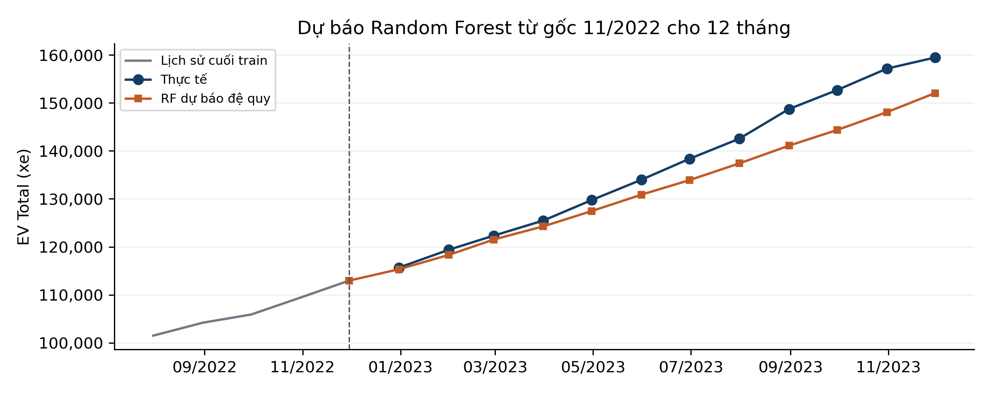
Hình 5.3a EV Total thực tế và dự báo RF từ gốc 11/2022
Bảng 5.3b Kết quả trên cùng 12 tháng Điểm tính từ dự báo chưa làm tròn
Mô hình | RMSE xe | MAE xe | sMAPE % | Bias xe
RF05 | 5.243,32 | 4.242,91 | 2,96 | +4.242,91
ARIMA từ CSV gửi | 2.723,51 | 2.090,42 | 1,44 | +1.260,07
RF dự báo thấp hơn thực tế ở cả 12 tháng, nên Bias = mean(actual − pred) bằng MAE, đạt +4.242,91 xe. Sai số tuyệt đối tăng từ 348,04 xe ở 12/2022 lên mức lớn nhất 9.087,03 xe ở 10/2023, sau đó giảm còn 7.420,70 xe ở 11/2023. Tháng cuối, RF dự báo 152.057,30 xe so với 159.478 xe thực tế. Sai số vì vậy không tăng đơn điệu theo mọi chân trời.

5.3.4 Thảo luận và giới hạn
RF nắm bắt xu hướng tăng nhưng chưa theo kịp mức tăng của giai đoạn kiểm tra. RMSE test 5.243,32 xe cao hơn mean CV RMSE 814,14 xe; chênh lệch phản ánh hiệu quả khác nhau giữa các cửa sổ thời gian, không tự chứng minh nguyên nhân quá khớp. Dự báo đệ quy có thể tích lũy sai số khi đầu ra bước trước trở thành đầu vào bước sau. Học tăng trưởng cho phép số xe dự báo vượt trần train nhưng không loại bỏ giới hạn của cây khi tăng trưởng tương lai thay đổi.
ARIMA(2,2,2) được tính lại từ forecast_arima.csv đã gửi, đạt RMSE 2.723,51 xe. Mức cải thiện RMSE của RF so với mốc này là −92,52%, tức RMSE RF cao hơn 92,52%. Kết quả chưa cho thấy RF cải thiện dự báo so với ARIMA trên cửa sổ đang xét. Chưa đối chiếu định lượng với Ridge và SARIMA do chưa có các tệp dự báo chính thức tương ứng.
Các kiểm tra tích hợp RF đạt 8/8 điều kiện, gồm scaler chỉ dùng nhãn train, loại trừ nhãn hiện tại khỏi đặc trưng, cập nhật lag bằng dự báo, đổi ngược đúng công thức và giữ dự báo bất biến khi thay actual tương lai. Đây là kiểm tra cho các điều kiện cụ thể, không thay bộ test_leakage.py gốc chưa được cung cấp. Test đã được khảo sát ở Chương 4 nên được gọi là cửa sổ so sánh ngoài mẫu cố định, không phải kiểm tra mù hoàn toàn.
Nguồn và tái lập: ch4_series.csv cùng code common được gửi; scikit-learn 1.8.0, seed 42. Hash CSV khác hash trong protocol gốc; hash thực và thiết kế RF được lưu ở protocol_rf.json để nhóm xác nhận nguồn khi tích hợp. [RF1] scikit-learn, RandomForestRegressor, tài liệu chính thức. DOI bài gốc: 10.1023/A:1010933404324.

